**Рабочий лист №1**

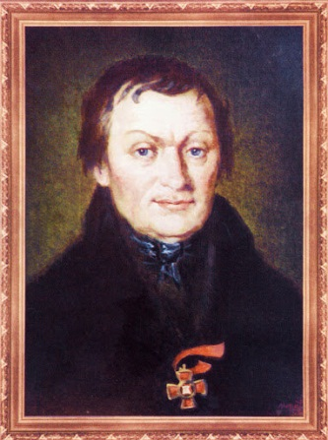 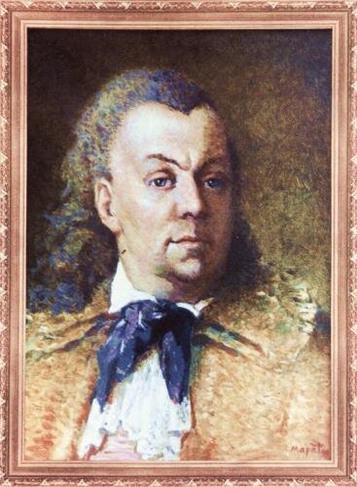

Иван Родионович Андрей Родионович

Баташов Баташов

1 Записать годы жизни братьев Баташовых

2 Вычислить продолжительность жизни

3 Записать римскими цифрами век, в котором жили и творили братья Баташовы

4Заполнить таблицу возникновения выксунских заводов, расположите их в порядке возникновения ( устно)

|  |  |
| --- | --- |
| Название завода | Время строительства |
| Проволоченский | 1803 |
| Нижне - Железницкий | 1779 |
| Средне - Выксунский |  |
| Верхне-Выксунский |  |
| Нижне-Выксунский |  |
| Велетьминский | 1770 |
| Пристанской | 1779 |
| Верхне-Железницкий |  |
| Сноведской | 1784 |

5Пользуясь таблицей, переведите производство чугуна в современные (крупные ) единицы массы

|  |  |  |
| --- | --- | --- |
| год | Производство чугуна | Перевод в современные единицы массы |
| 1766 | 4783пуда |
| 1770 | 72500 пудов |
| 1780 | 157200 пудов |
| 1790 | 154200 пудов |
| 1800 | 133600пудов |
| 1806 | 173500 пудов |

1 пуд = 16 кг

**ЗАДАЧА (для варианта№ 1)**

Найдено 257 штук 5 – копеечных монет. Какова сумма найденного клада?

**ЗАДАЧА (для варианта№ 2)**

Масса найденного клада более 15 кг , а монет 257 штук. Какова масса одной монеты?

**Рабочий лист № 2**

**( работа в группах)**

**1 группа**

**( времена Баташевых) выбрать и указать+ что можно было купить на 5 копеек.**

В самом начале правления Екатерины за пятикопеечную монету можно получить

четверть пуда гречки - … кг( вычислить)

полпуда ржи или гороха -…. .кг( вычислить)

Десять пятаков понадобилось бы для покупки такого инструмента, как коса -…. коп

Корова обошлась бы от четырёх до пяти рублей.

Церковные услуги тоже были недёшевы. Пятака хватило бы, чтобы крестить младенца (3 копейки), но не доставало бы для церемонии венчания (10 копеек).

За пятак можно было проехать 15 вёрст (30 километров) на ямских лошадях или 5 вёрст (10 километров) в почтовой карете

**Рабочий лист 2 группы ( что можно было купить на 5 копеек)**

**Цены на товары и услуги в 1972 году в СССР:**

Хлеб белый (шт.): -20-25 коп.

Хлеб ржаной (шт.): -15-18 коп.

Газированная вода (без сиропа):- 1 коп.

Газированная вода (с сиропом): -3 коп.

Картофель (кг.): -10 коп.

Свекла (кг.): 8-9 коп.

Лук репчатый (кг.): -10-12 коп.

Зелень (пучок):- 5-7 коп.

Стакан семечек -5 коп

Зубной порошок "Мятный" – 5 коп

Почтовые марки в количестве пяти штук на -5 копеек,

Лимонад (бутылка):- 10 коп.

Мороженое "Эскимо" (шт.): 22 коп.

Поездка в городском автобусе или метро -5 коп

Пирожок с повидлом или рогалик-5 коп

Мороженое "Фруктовое" (бумажный стаканчик) (шт.): 7 коп.

Соль крупная (кг.): -6 коп.

Банка вазелина **-**5 коп

Поездка на колесе обозрения в ПКиО -5 коп

2 выстрела в тире. – 5 коп

Ластик (шт.): 2 коп.

Спички (коробок): 1 коп.

Газета "Пионерская правда" (шт.): 1 коп

**Рабочий лист для 3 группы**

Цены на товары и услуги в 1991 году в СССР

Мясо (кг.): 5-7 руб.

Сыр (кг.): 6 руб.

Творог (кг.): 2 руб. 50 коп.

Молоко (литр): 50-80 коп.

Рыба треска (кг.): 2 руб. 50 коп.

Конверт с маркой для отправки наземной почтой в пределах страны, -5 коп

Лещ холодного копчения (кг.): 5 руб. 70 коп.

Крупа гречневая (кг.): 1 руб. 80 коп.

Рис (кг.): 2 руб. 50 коп.

Четвертинку черного хлеба "Орловский – 5 коп

Макароны (кг.): 1 руб. 80 коп.

Чай чёрный (пачка): 1 руб. 80 коп.

Поездка на метро или московском автобусе - 5 коп.

Костюм мужской (шт.): 250 руб.

Рубашка мужская (шт.): 20 руб.

Платье женское (шт.): 29 руб.

Туфли женские (шт.): 30-40 руб.

зарплата в месяц: 450-500 руб.

Палочки кукурузные (пачка): 3 руб.

Еженедельник "Футбол – 5 коп.

**Рабочй лист № 3** (для каждого обучающегося )

**Самостоятельная работа.**

1 Отметь точки координат

2 Соедини их по порядку

3 Определи , что получилось.

1 ( 10,0), 2 (10,3), 3 (9,5), 4 ( 9,7), 5 (8,8), 6 (9,7), 8 (10,7), 8 (12, -6,5), 9 (12,8)

10 (9,11), 11 (9,13), 12 ( 8,12), 13 ( 8, 13), 14 ( 7, 12), 15 (4,9), 16 ( 4,6), 17( 1,3).

18 ( 9,11), 19 (10,5 – 11,5), 20 (10,10).

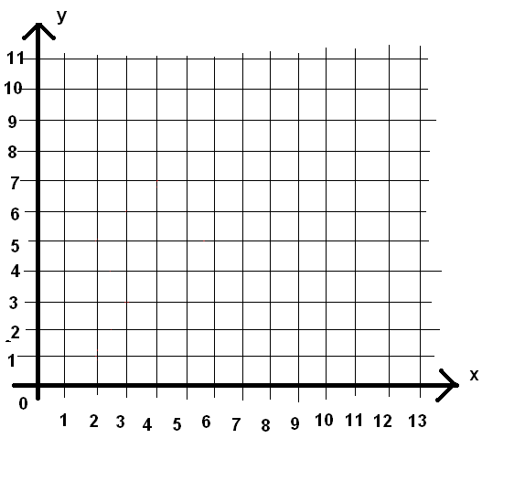

4 Каким образом полученное изображение можно связать с братьями Баташовыми и с современностью.